
η προπαιδεια του 9
Μετρούμε πόσα χαρτιά έχει η κάθε σειρά και ύστερα μετρούμε τις καρδούλες που έχουν μέσα:
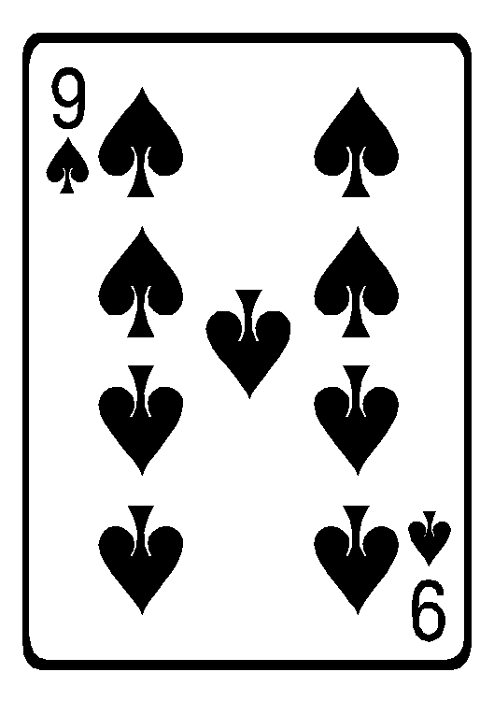
9 1 Χ 9 = 9
9 + 9 2 Χ 9 = 18
9 + 9 + 9 3 Χ 9 = 27
9 + 9 + 9 + 9 4 Χ 9 = 36
9 + 9 + 9 + 9 + 9 5 Χ 9 = 45
9 + 9 + 9 + 9 + 9 + 9 6 Χ 9 = 54

9 + 9 + 9 + 9 + 9 + 9 + 9 7 Χ 9 = 63
9 + 9 + 9 + 9 + 9 + 9 + 9 + 9 8 Χ 9 = 72
9 + 9 + 9 + 9 + 9 + 9 + 9 + 9 + 9 9 Χ 9 = 81
9 + 9 + 9 + 9 + 9 + 9 + 9 + 9 + 9 + 9 10 Χ 9 = 90

1. Η προπαίδεια του 9 …λίγο μπερδεμένη. Σκέφτομαι και συμπληρώνω:
1 x 9 = 4 x 9 = 8 x 9 = 2 x 9 = 10 x 9 =
3 x 9 = 9 x 9 = 5 x 9 = 6 x 9 = 7 x 9 =

2 Χρωματίζω στα κουτάκια τους αριθμούς της προπαίδειας του 9:

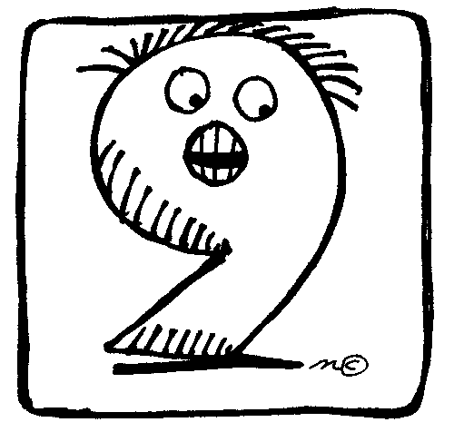  1 | 2 | 3 | 4 | 5 | 6 | 7 | 8 | 9 | 10
11 | 12 | 13 | 14 | 15 | 16 | 17 | 18 | 19 | 20
21 | 22 | 23 | 24 | 25 | 26 | 27 | 28 | 29 | 30
31 | 32 | 33 | 34 | 35 | 36 | 37 | 38 | 39 | 40
41 | 42 | 43 | 44 | 45 | 46 | 47 | 48 | 49 | 50
51 | 52 | 53 | 54 | 55 | 56 | 57 | 58 | 59 | 60
61 | 62 | 63 | 64 | 65 | 66 | 67 | 68 | 69 | 70
71 | 72 | 73 | 74 | 75 | 76 | 77 | 78 | 79 | 80
81 | 82 | 83 | 84 | 85 | 86 | 87 | 88 | 89 | 90

- Ανεβαίνω 9…9 και κατεβαίνω 9…9:
9
90

4.Μια γρήγορη επανάληψη της προπαίδειας του 9.

 | 4 | 7 | 6 | 5 | 10 | 3 | 2 | 9 | 8 | 1
9 |  |  |  |  |  | 27



Ο Ευάγγελος αγόρασε μια σχολική τσάντα κι έδωσε 8 χαρτονομίσματα των 5 ευρώ. Πόσο κόστισε η τσάντα;
Λύση

Απάντηση : ____________________________________________________

Η Έφη θέλει να αγοράσει 9 μπαλόνια για τα γενέθλιά της. Το ένα μπαλόνι κοστίζει 4 €, πόσο κοστίζουν όλα μαζί; Αν η Έφη δώσει 50 € στο ταμείο, τι ρέστα θα πάρει;
Λύση:

Απάντηση: ___________________________________________________

Ακούω τώρα ένα τραγουδάκι
https://www.youtube.com/watch?v=_bNGlj8WS-c
Διαδραστικές δραστηριότητες:
Οδηγίες:
1. Πατάμε το κόκκινο βελάκι για να αρχίσει το παιχνίδι
​2. Μεταβαίνουμε στη σελίδα δραστηριοτήτων
2. Επιλέγουμε δραστηριότητα

http://users.sch.gr/pkotsis/4/b-taxi/maths/propaideia-9/index.html

